Санкт-Петербургское государственное бюджетное профессиональное образовательное учреждение

«Колледж информационных технологий»

ОТЧЕТ

по учебной практике

УП.01.02 ПОДДЕРЖКА И ТЕСТИРОВАНИЕ ПРОГРАММНЫХ МОДУЛЕЙ

Специальность 09.02.07 Информационные системы и программирование

Выполнил

Студент гр. 493

Преподаватель

____________Э.Н. Баланин ___________А.Н. Полякова

Санкт-Петербург

2023

ОГЛАВЛЕНИЕ

Практическая работа №1. Модульное тестирование. Составление Test-Case 3

# Практическая работа №1. Модульное тестирование. Составление Test-Case

Цель: провести модульное тестирование функциональности проекта и составить Test-Case к данной функциональности.

Задание: Класс расчёта материалов. Метод должен рассчитывать целое количество сырья, необходимого для производства определенного количества (count) продукции, учитывая возможный брак материалов. Для упрощения расчетов будем считать всю продукцию прямоугольного размера с известными значениями ширины (width) и длины (length).

Ссылка на репозиторий github:

https://github.com/bl1st/Practice_Testing_Week1

Количество необходимого качественного сырья на одну единицу продукции рассчитывается как площадь продукции, умноженная на коэффициент типа продукции.

Коэффициенты типа продукции (product_type):

* Тип продукции 1 - 1.1;
* Тип продукции 2 - 2.5;
* Тип продукции 3 - 8.43.

При этом нужно учитывать процент брака материала в зависимости от его типа (material_type):

* Тип материала 1 - 0.3%;
* Тип материала 2 - 0.12%.

При этом если в качестве параметров метода будут приходить несуществующие типы продукции/материалов или другие неподходящие данные, то метод должен вернуть -1.

Например, необходимо изготовить 15 единиц продукции 3 типа шириной 20 и длиной 45 из материала 1 типа. Количество качественного сырья (без учета брака) будет равно 113 805. Однако с учетом возможного брака материалов общее необходимое количество сырья должно быть увеличено до 114 147,442. Округлив полученное значение до ближайшего большего целого, получим 114 148 единиц необходимого сырья.

Спецификация разрабатываемого метода предоставлена на рисунке 1.

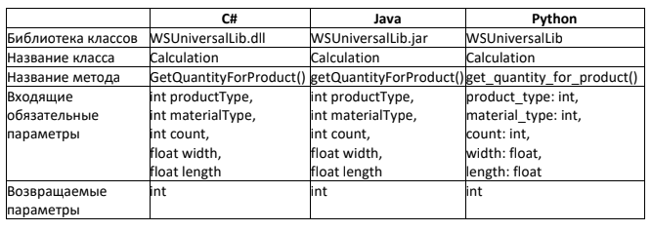

Рисунок 1 – Спецификация разрабатываемого метода

Программный код разработанной функциональности продемонстрирован на рисунке 2.

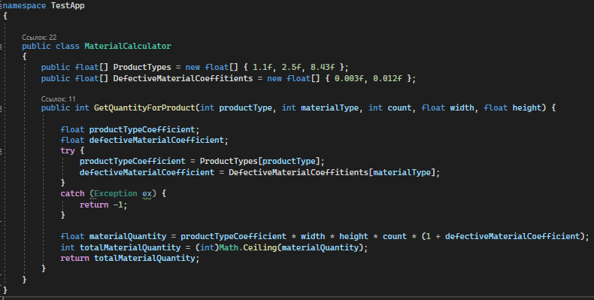

Рисунок 2 – Программный код разработанной функциональности

Для проверки правильной работы разработанной функции были создан проект с модульными тестами в количестве 10 штук.

Результат выполнения тестов продемонстрирован на рисунке 3.

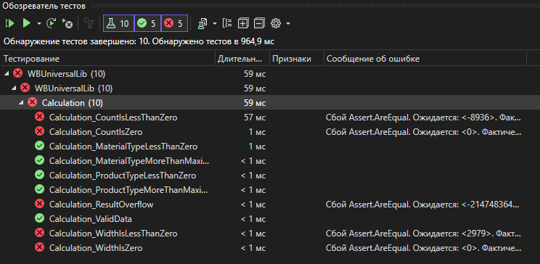

Рисунок 3 – Результат выполнения тестов

В ходе выполнения тестов выявились ошибки в работе функции. Программный код функции был исправлен, новый код продемонстрирован на рисунке 4.

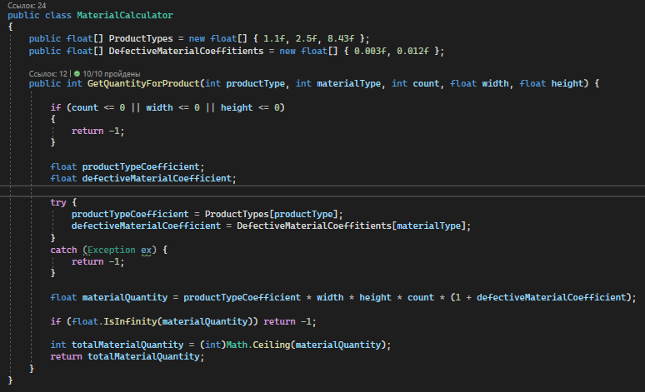

Рисунок 4 – Измененный программный код функции

После изменения программного кода функции был проведен повторный запуск модульных тестов. Результат перезапуска модульных тестов продемонстрирован на рисунке 5.

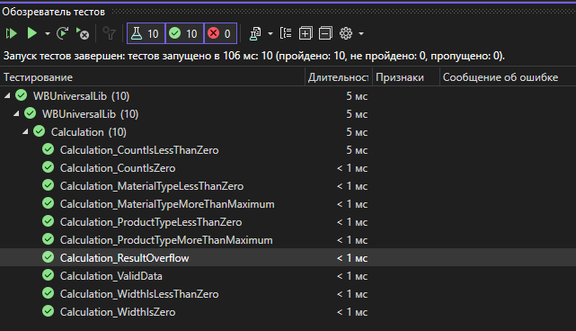

Рисунок 5 – Результат выполнения тестов

Тест-кейс — это профессиональная документация тестировщика, последовательность действий направленная на проверку какого-либо функционала, описывающая как прийти к фактическому результату. Были созданы 5 Test-Case для тестирования разработанного метода. Test-case приложены ниже.

В таблице 1 продемонстрирован Test-Case проверки функционирования программного модуля при слишком больших значениях.

**Таблица 1 – Тестовый случай проверки слишком больших значений**

|  |  |
| --- | --- |
| **Поле** | **Описание** |
| **Название проекта** | TestApp |
| **Рабочая версия** | 1.00 |
| **Имя тестирующего** | Баланин Э.Н. |
| **Дата(ы) теста** | 01.03.2023 |
| **Тестовый пример #** | TC_OVRFLW_1 |
| **Приоритет тестирования** | Средний |
| **Заголовок/название теста** | Проверка работоспособности при слишком больших значениях |
| **Краткое изложение теста** | Тест должен проверить правильно ли функционирует метод при слишком больших значениях |
| **Этапы теста** | В поле «количество» ввести 20  В поле «ширина» ввести число «340282300000000000000000000000000000000»  В поле «высота» ввести «30»  В поле «Номер типа продукта» ввести 1  В поле «Номер типа материала» ввести 1 |
| **Тестовые данные** | Ширина - 340282300000000000000000000000000000000  Высота – 30  Номер типа продукта – 1  Номер типа материала – 1  Количество - 20 |
| **Ожидаемый результат** | -1 |
| **Фактический результат** | -1 |
| **Предварительное условие** | Запущен файл CalculatorForm.exe |
| **Постусловие** |  |
| **Статус** *(Зачет/Незачет)* | Зачет |
| **Примечания/комментарии** |  |

В таблице 2 продемонстрирован Test-Case проверки отрицательных значений ширины.

**Таблица 2 – Тестовый случай проверки отрицательных значений**

|  |  |
| --- | --- |
| **Поле** | **Описание** |
| **Название проекта** | TestApp |
| **Рабочая версия** | 1.00 |
| **Имя тестирующего** | Баланин Э.Н. |
| **Дата(ы) теста** | 01.03.2023 |
| **Тестовый пример #** | TC_NEGATIVE_1 |
| **Приоритет тестирования** | Средний |
| **Заголовок/название теста** | Проверка работоспособности при отрицательном значении ширины |
| **Краткое изложение теста** | Тест должен проверить правильно ли функционирует метод при отрицательном значении ширины |
| **Этапы теста** | В поле «количество» ввести 20  В поле «ширина» ввести число «-854»  В поле «высота» ввести «30»  В поле «Номер типа продукта» ввести 1  В поле «Номер типа материала» ввести 1 |
| **Тестовые данные** | Ширина: -854  Высота: 30  Номер типа продукта: 1  Номер типа материала: 1  Количество: 20 |
| **Ожидаемый результат** | -1 |
| **Фактический результат** | -1 |
| **Предварительное условие** | Запущен файл CalculatorForm.exe |
| **Постусловие** |  |
| **Статус** *(Зачет/Незачет)* | Зачет |
| **Примечания/комментарии** |  |

В таблице 3 продемонстрирован Test-Case проверки отрицательных значений высоты.

**Таблица 3 – Тестовый случай проверки отрицательных значений высоты**

|  |  |
| --- | --- |
| **Поле** | **Описание** |
| **Название проекта** | TestApp |
| **Рабочая версия** | 1.00 |
| **Имя тестирующего** | Баланин Э.Н. |
| **Дата(ы) теста** | 01.03.2023 |
| **Тестовый пример #** | TC_NEGATIVE_2 |
| **Приоритет тестирования** | Средний |
| **Заголовок/название теста** | Проверка работоспособности при отрицательном значении высоты |
| **Краткое изложение теста** | Тест должен проверить правильно ли функционирует метод при отрицательном значении высоты |
| **Этапы теста** | В поле «количество» ввести 20  В поле «ширина» ввести число «30»  В поле «высота» ввести «-854»  В поле «Номер типа продукта» ввести 1  В поле «Номер типа материала» ввести 1 |
| **Тестовые данные** | Ширина: -854  Высота: 30  Номер типа продукта: 1  Номер типа материала: 1  Количество: 20 |
| **Ожидаемый результат** | -1 |
| **Фактический результат** | -1 |
| **Предварительное условие** | Запущен файл CalculatorForm.exe |
| **Постусловие** |  |
| **Статус** *(Зачет/Незачет)* | Зачет |
| **Примечания/комментарии** |  |

В таблице 4 продемонстрирован Test-Case проверки правильно функционирующего округления итогового результата.

**Таблица 4 – Тестовый случай проверки округления**

|  |  |
| --- | --- |
| **Поле** | **Описание** |
| **Название проекта** | TestApp |
| **Рабочая версия** | 1.00 |
| **Имя тестирующего** | Баланин Э.Н. |
| **Дата(ы) теста** | 01.03.2023 |
| **Тестовый пример #** | TC_ROUND_2 |
| **Приоритет тестирования** | Высокий |
| **Заголовок/название теста** | Проверка округления итогового числа |
| **Краткое изложение теста** | Тест должен проверить правильно округляет ли вверх функция итоговое число |
| **Этапы теста** | В поле «количество» ввести «15»  В поле «ширина» ввести число «45»  В поле «высота» ввести «20»  В поле «Номер типа продукта» ввести 2  В поле «Номер типа материала» ввести 0 |
| **Тестовые данные** | Ширина: 45  Высота: 20  Номер типа продукта: 2  Номер типа материала: 0  Количество: 15 |
| **Ожидаемый результат** | 114147 |
| **Фактический результат** | 114147 |
| **Предварительное условие** | Запущен файл CalculatorForm.exe |
| **Постусловие** |  |
| **Статус** *(Зачет/Незачет)* | Зачет |
| **Примечания/комментарии** |  |

В таблице 5 продемонстрирован Test-Case проверки приложения на обработку неподходящих значений (несуществующего номера типа продукта).

**Таблица 5 – Тестовый случай проверки неподходящих значений**

|  |  |
| --- | --- |
| **Поле** | **Описание** |
| **Название проекта** | TestApp |
| **Рабочая версия** | 1.00 |
| **Имя тестирующего** | Баланин Э.Н. |
| **Дата(ы) теста** | 01.03.2023 |
| **Тестовый пример #** | TC_PROD_TYPE_NOT_EXIST_1 |
| **Приоритет тестирования** | Высокий |
| **Заголовок/название теста** | Проверка на функционировании при неверном значении типа продукта |
| **Краткое изложение теста** | Тест должен проверить правильно ли функционирует метод при передачи слишком большого значения номера типа продукта |
| **Этапы теста** | В поле «количество» ввести «15»  В поле «ширина» ввести число «45»  В поле «высота» ввести «20»  В поле «Номер типа продукта» ввести 8  В поле «Номер типа материала» ввести 0 |
| **Тестовые данные** | Ширина: 45  Высота: 20  Номер типа продукта: 8  Номер типа материала: 0  Количество: 15 |
| **Ожидаемый результат** | -1 |
| **Фактический результат** | -1 |
| **Предварительное условие** | Запущен файл CalculatorForm.exe |
| **Постусловие** |  |
| **Статус** *(Зачет/Незачет)* | Зачет |
| **Примечания/комментарии** |  |

# Практическая работа №2. Интеграционное тестирование и составление Test-Case для проекта продажи компьютерных частей

Цель: провести интеграционное тестирование функциональности проекта и составить Test-Case к данной функциональности.

Задание: составить 10 тест-кейсов для разработанной информационной системы ООО «Компьютерный мир».

Тестовый случай 1. Авторизация учетной записи с ролью «Клиент». Для авторизации под учетной записью с ролью клиента в окне авторизации необходимо ввести логин «o@outlook.com» и пароль «2L6KZG» и нажать кнопку «Войти». На рисунке 6 продемонстрирован фактический результат авторизации под учетной записью с ролью «Клиент» , который совпадает с ожидаемым результатом.

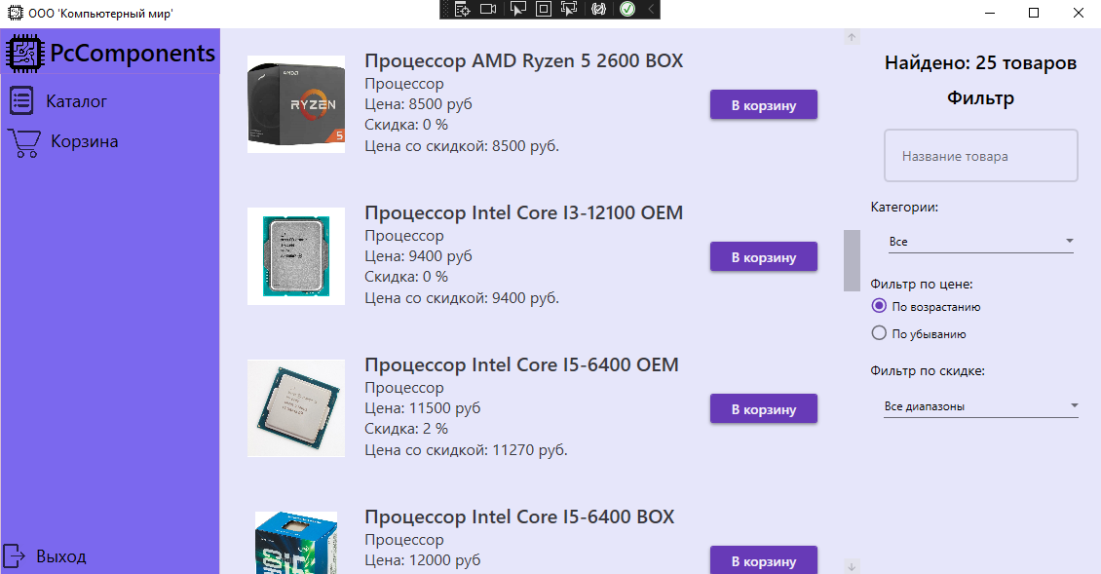

Рисунок 6 – Ожидаемый результат авторизации клиента

На ожидаемом результате в левой навигационной панели отсутствуют кнопки «Добавить товар», «Просмотр заказов» соответствующие ролям «Администратор и Менеджер» соответсвенном, вследствие чего можно считать что авторизация пользователя роли «Клиент» проходит успешно.

В таблице 6 продемонстрирован Test-Case для данного теста.

**Таблица 6 – Авторизация пользователя роли «Клиент»**

|  |  |
| --- | --- |
| **Поле** | **Описание** |
| **Название проекта** | PcComponents |
| **Рабочая версия** | 1.00 |
| **Имя тестирующего** | Баланин Э.Н. |
| **Дата(ы) теста** | 10.03.2023 |
| **Тестовый пример** | TC_AUTH_CLIENT_ROLE |
| **Приоритет тестирования** | Высокий |
| **Заголовок/название теста** | Авторизация пользователя роли «Клиент» |
| **Краткое изложение теста** | Проверка перенаправления на окно каталога пользователя роли «Клиент». |
| **Этапы теста** | В поле логин ввести «o@outlook.com»  В поле пароль ввести «2L6KZG»  Нажать на кнопку «Войти» |
| **Тестовые данные** | Логин: «o@outlook.com»  Пароль: «2L6KZG» |
| **Ожидаемый результат** | Открылось окно каталога, на экране нет кнопок добавления товара и просмотра заказов. |
| **Фактический результат** | Открылось окно каталога, на экране нет кнопок добавления товара и просмотра заказов. |
| **Предварительное условие** | Запущен файл PcComponents.exe |
| **Постусловие** | Закрыть программу |
| **Статус** *(Зачет/Незачет)* | Зачет |
| **Примечания/комментарии** |  |

Тестовый случай 2. Авторизация под учетную запись с ролью «Менеджер». Ожидается, пользователю не будет доступна кнопка «Добавить товар», т.к. данная кнопка предназначена для пользователей с ролью «Администратор».

На рисунке 7 продемонстрирован фактический результат авторизации пользователя с ролью «Менеджер».

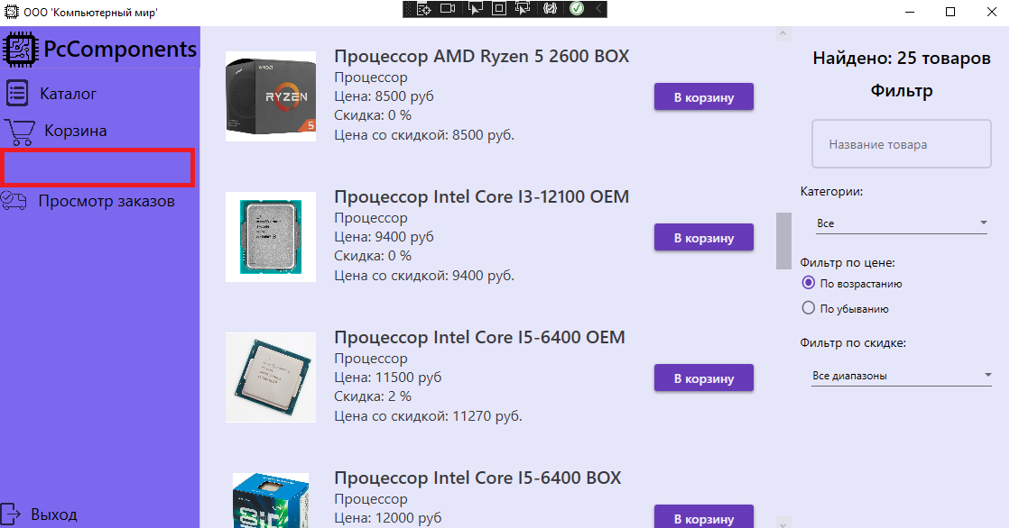

Рисунок 7 – Фактический результат авторизации клиента

Как можно заметить по рисунку 7, образовалась в навигационной панели присутствует пустое пространство между навигационными ссылками. Это обусловлено тем, что при авторизации пользователя с ролью «Клиент» к кнопке «Добавить товар» применяется свойство Visibility.Hidden, которое лишь прячет кнопку, но при рассчитывании положений элементов данная кнопка не убирается, её размер влияет на положение следующей кнопки. Для исправления бага присвоить кнопке «Добавить товар» в свойство Visibility значение Visibility.Collapsed. На рисунке 8 продемонстрирован результат исправления значения для кнопки «Добавить товар».

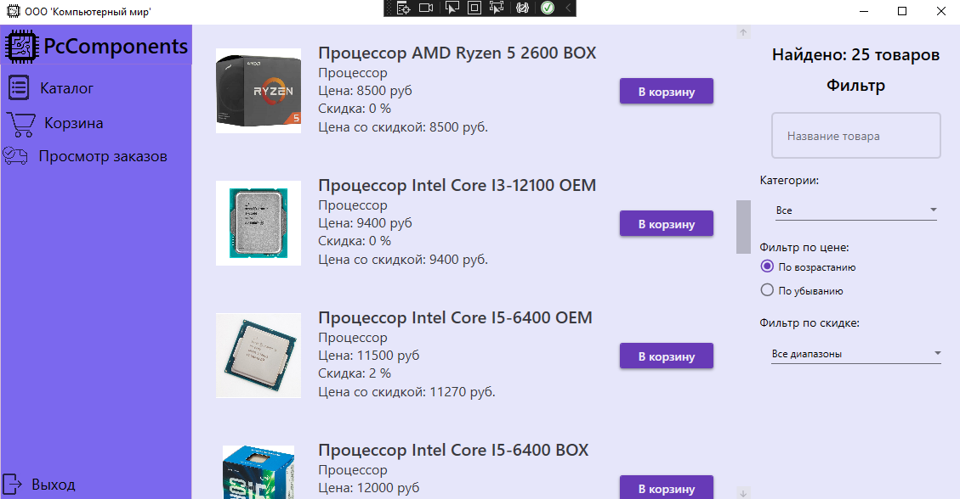

Рисунок 8 – Результат авторизации менеджера после исправления ошибки

В таблице 7 продемонстрирован Test-Case для данного теста после исправления ошибки.

**Таблица 7 – Авторизация пользователя роли «Клиент»**

|  |  |
| --- | --- |
| **Поле** | **Описание** |
| Название проекта | PcComponents |
| Рабочая версия | 1.00 |
| Имя тестирующего | Баланин Э.Н. |
| Дата(ы) теста | 10.03.2023 |
| Тестовый пример | TC_AUTH_MANAGER_ROLE |
| Приоритет тестирования | Высокий |
| Заголовок/название теста | Авторизация пользователя роли «Менеджер» |
| Краткое изложение теста | Проверка перенаправления на окно каталога пользователя роли «Менеджер». |
| Этапы теста | В поле логин ввести «281av0@gmail.com»  В поле пароль ввести «2L6KZG»  Нажать на кнопку «Войти» |
| Тестовые данные | Логин: «o@outlook.com»  Пароль: «2L6KZG» |
| Ожидаемый результат | Открылось окно каталога, на экране нет кнопки добавления товара. |
| Фактический результат | Открылось окно каталога, на экране нет кнопки добавления товара. |
| Предварительное условие | Запущен файл PcComponents.exe |
| Постусловие | Закрыть программу |
| Статус *(Зачет/Незачет)* | Зачет |
| Примечания/комментарии |  |

Тестовый случай 3. Добавление нового товара пользователем с ученой записью роли «Администратор». Ожидается, что при добавлении нового товара, данный товар отобразится в каталоге после выхода из окна создания нового товара.

На рисунке 9 продемонстрирован фактический результат добавления нового товара и его отображения в каталоге товаров. Фактический результат совпал с ожидаемым (новый товар отобразился в каталоге).

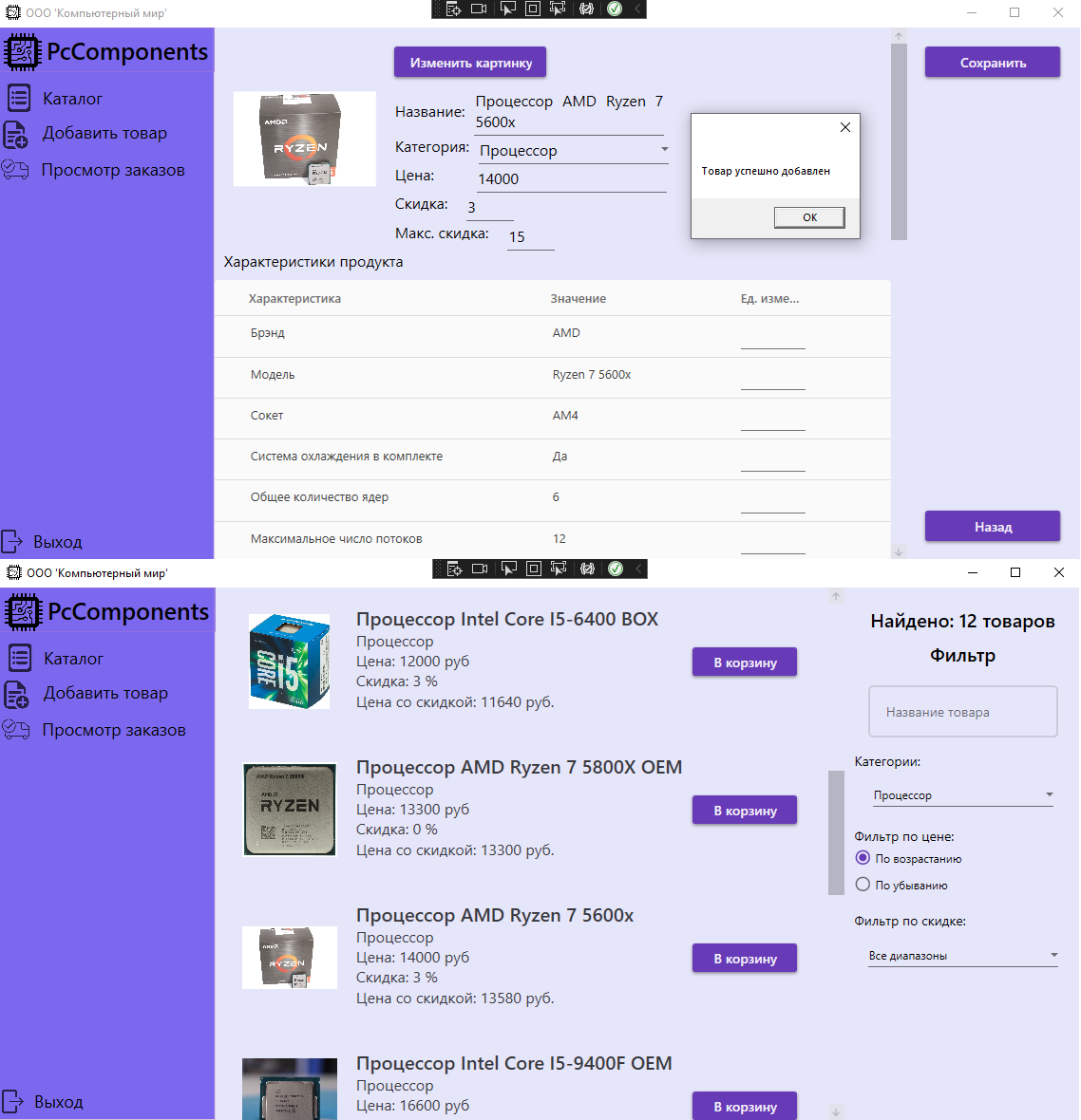

Рисунок 9 – Фактический результат отображения нового товара

При выходе из окна «Добавить товар» по нажатию на кнопку «Назад» новый добавленный товар добавился в список товаров.

В таблице 8 продемонстрирован Test-Case для добавления нового товара и его отображения в каталоге

**Таблица 8 – Добавление товара и его отображение в каталоге**

|  |  |
| --- | --- |
| **Поле** | **Описание** |
| Название проекта | PcComponents |
| Рабочая версия | 1.00 |
| Имя тестирующего | Баланин Э.Н. |
| Дата(ы) теста | 10.03.2023 |
| Тестовый пример | TC_DISPLAY_NEW_PRODUCT |
| Приоритет тестирования | Высокий |
| Заголовок/название теста | Отображение созданного товара в каталоге |
| Краткое изложение теста | Проверка отображения только что созданного товара при возврате на окно каталога. |
| Этапы теста | Нажать на кнопку «Добавить товар»  В выпадающем списке выбрать «Процессор»  Ввести тестовые данные в соответствующие поля  Нажать «Сохранить»  Нажать кнопку «Назад» |
| Тестовые данные | Процессор: Процессор AMD Ryzen 7 5600x  Цена: 14000  Скидка: 3  Макс. Скидка: 15  Бренд: AMD  Модель: Ryzen 7 5600Х  Сокет: AM4  Общее кол-во ядер: 6  Общее кол-во потоков: 12 |
| Ожидаемый результат | Товар создан, он отобразился в каталоге |
| Фактический результат | Товар создан, он отобразился в каталоге |
| Предварительное условие | Запущен файл PcComponents.exe Авторизоваться под пользователя с ролью «Администратор» |
| Постусловие | Закрыть программу |
| Статус  (Зачет/Незачет) | Зачет |
| Примечания/комментарии |  |

Тестовый случай 4. Удаление существующего товара. Ожидается, что при удалении товара, данный товар пропадет из каталога после выхода из окна информации о товаре.

На рисунке 10 продемонстрирован фактический результат данного тестового случая.

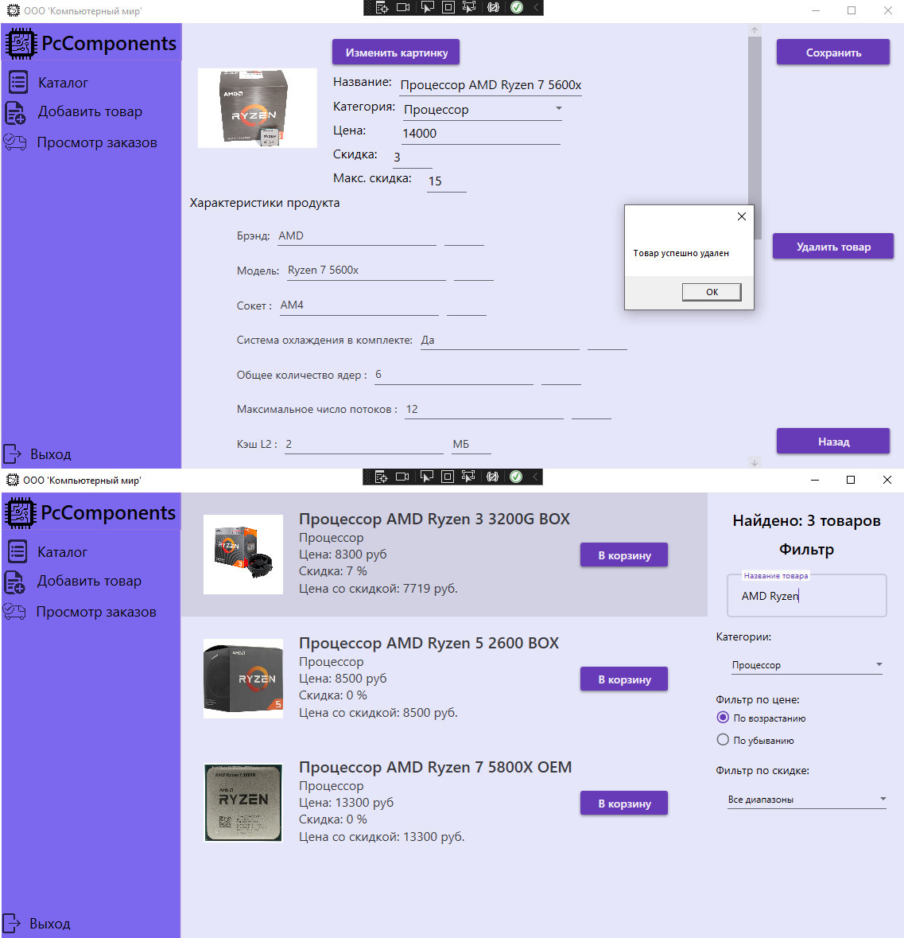

Рисунок 10 – Фактический результат удаления товара

В таблице 9 продемонстрирован Test-Case для добавления нового товара и его отображения в каталоге

**Таблица 9 – Удаление товара и его отсутствие в каталоге**

|  |  |
| --- | --- |
| **Поле** | **Описание** |
| **Название проекта** | PcComponents |
| **Рабочая версия** | 1.00 |
| **Имя тестирующего** | Баланин Э.Н. |
| **Дата(ы) теста** | 10.03.2023 |
| **Тестовый пример** | TC_DELETED_PRODUCT_DISAPPEARED |
| **Приоритет тестирования** | Высокий |
| **Заголовок/название теста** | Удаленный товар отсутствует в каталоге |
| **Краткое изложение теста** | Проверка отсутствия товара в каталоге после его удаления |
| **Этапы теста** | Нажать дважды на товар «Процессор AMD Ryzen 7 5600X» в каталоге товаров  Нажать на кнопку «Удалить товар» |
| **Тестовые данные** |  |
| **Ожидаемый результат** | Товар пропал из каталога |
| **Фактический результат** | Товар пропал из каталога |
| **Предварительное условие** | Запущен файл PcComponents.exe Авторизоваться под пользователя с ролью «Администратор»  В поле поиск по названию введено: «AMD Ryzen 7 5600X» |
| **Постусловие** | Закрыть программу |
| **Статус** *(Зачет/Незачет)* | Зачет |
| **Примечания/комментарии** |  |

Тестовый случай 5. Изменение информации о товаре. Для проведения данного тестового случая необходимо авторизоваться пользователем обладающим ролью «Администратор», дважды нажать на необходимый товар в каталоге. Откроется окно изменения информации о товаре. Необходимо поменять поле «Цена» и сохранить изменения и проверить изменится ли цена в каталоге товара.

На рисунке 11 продемонстрирован фактический результат изменения цены в окне изменения товара, сохранения изменений и отображения новой цены в каталоге.

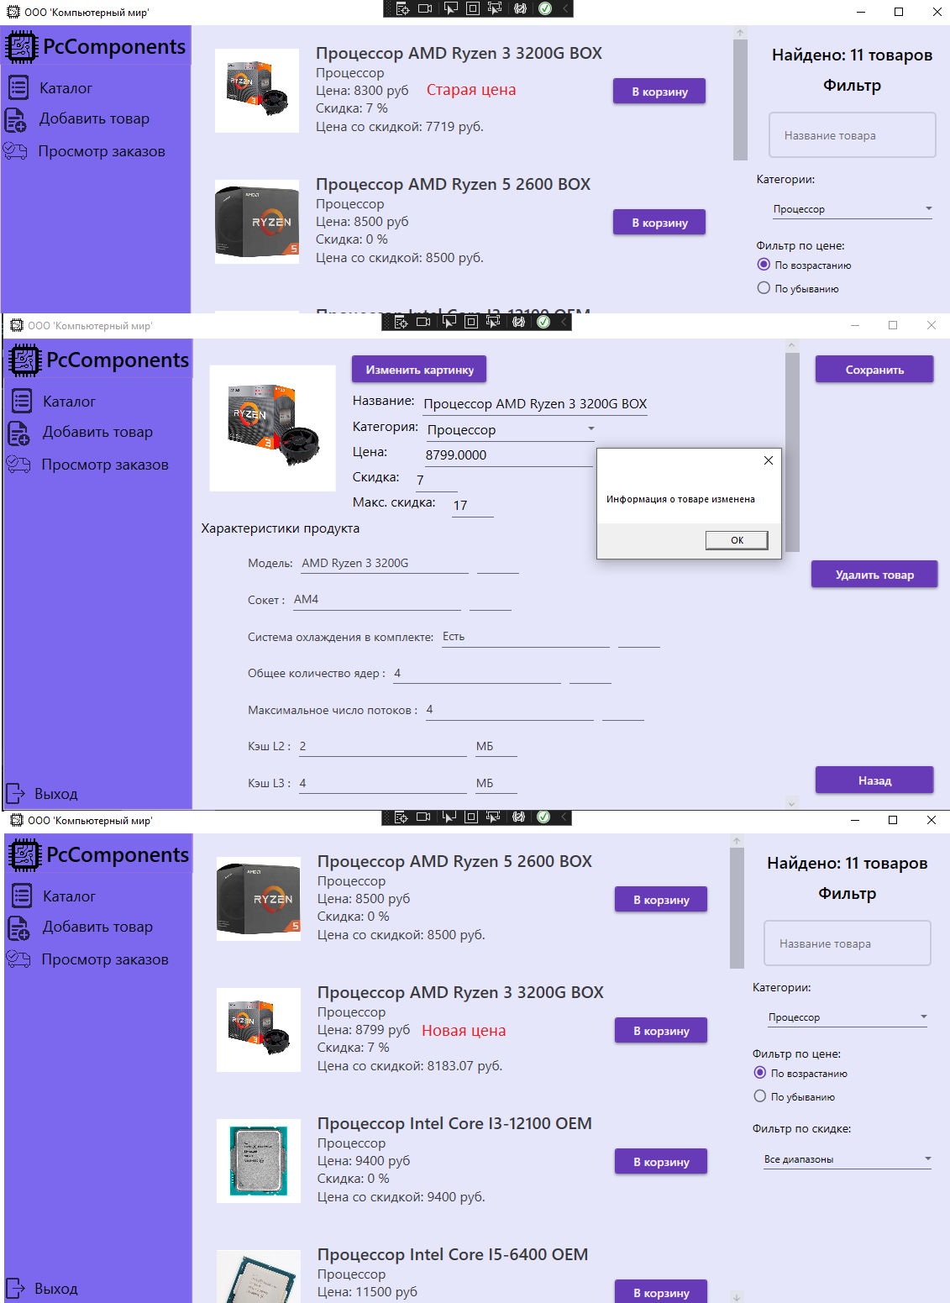

Рисунок 11 – Фактический результат изменения цены товара

В таблице 10 продемонстрирован Test-Case отображения в каталоге товара с измененной ценой.

**Таблица 10 – Удаление товара и его отсутствие в каталоге**

|  |  |
| --- | --- |
| **Поле** | **Описание** |
| **Название проекта** | PcComponents |
| **Рабочая версия** | 1.00 |
| **Имя тестирующего** | Баланин Э.Н. |
| **Дата(ы) теста** | 10.03.2023 |
| **Тестовый пример** | TC_PRODUCT_PRICE_IN_CATALOGUE_CHANGED |
| **Приоритет тестирования** | Высокий |
| **Заголовок/название теста** | Удаленный товар отсутствует в каталоге |
| **Краткое изложение теста** | Проверка отсутствия товара в каталоге после его удаления |
| **Этапы теста** | Нажать дважды на товар «Процессор AMD Ryzen 3 3200G BOX» в каталоге товаров  Изменить поле «Цена» на «8799.0000»  Нажать кнопку «Сохранить»  Нажать кнопку «Назад» |
| **Тестовые данные** |  |
| **Ожидаемый результат** | Изменилась цена товара в каталоге |
| **Фактический результат** | Изменилась цена товара в каталоге |
| **Предварительное условие** | Запущен файл PcComponents.exe Авторизоваться под пользователя с ролью «Администратор»  В списке «Категория» выбрать «Процессоры» |
| **Постусловие** | Закрыть программу |
| **Статус** *(Зачет/Незачет)* | Зачет |
| **Примечания/комментарии** |  |

Тестовый случай 6. Добавление товара без установки дополнительных характеристик. Товар не должен добавиться, должно вылезти оповещение о недостаточности данных.

В таблице 11 продемонстрирован Test-Case для добавления нового товара без установки дополнительных характеристик у товара.

**Таблица 11 – Добавление товара и его отображение в каталоге**

|  |  |
| --- | --- |
| **Поле** | **Описание** |
| **Название проекта** | PcComponents |
| **Рабочая версия** | 1.00 |
| **Имя тестирующего** | Баланин Э.Н. |
| **Дата(ы) теста** | 10.03.2023 |
| **Тестовый пример** | TC_PRODUCT_ADD_NO_CHARACTERISTICS |
| **Приоритет тестирования** | Высокий |
| **Заголовок/название теста** | Добавление товара без доп. характеристик |
| **Краткое изложение теста** | Система не должна позволить создать товар с не указанными доп. характеристиками |
| **Этапы теста** | Вписать в соответствующие поля тестовые данные  В списке категорий выбрать «Процессор» Нажать сохранить |
| **Тестовые данные** | Процессор: Процессор AMD Ryzen 7 5600x  Цена: 14000  Скидка: 3  Макс. Скидка: 15 |
| **Ожидаемый результат** | Сообщение об ошибки добавления товара |
| **Фактический результат** | Сообщение об ошибки добавления товара |
| **Предварительное условие** | Запущен файл PcComponents.exe Авторизоваться под пользователя с ролью «Администратор»  Нажать на кнопку «Добавить товар» |
| **Постусловие** | Закрыть программу |
| **Статус** *(Зачет/Незачет)* | Зачет |
| **Примечания/комментарии** |  |

Тестовый случай 7. Изменения состояния заказа на «Завершен». Заказ должен изменить свое состояние и отображение заказа в списке заказов должно измениться – должна исчезнуть кнопка изменить, т.к. изменение заказа не имеет смысла в случае если заказ завершен и клиент получил свой заказ.

В таблице 12 продемонстрирован Test-Case для изменения свойства заказа.

**Таблица 12 – Изменение свойства заказа**

|  |  |
| --- | --- |
| **Поле** | **Описание** |
| **Название проекта** | PcComponents |
| **Рабочая версия** | 1.00 |
| **Имя тестирующего** | Баланин Э.Н. |
| **Дата(ы) теста** | 10.03.2023 |
| **Тестовый пример** | TC_SET_ORDER_AS_FINISHED |
| **Приоритет тестирования** | Высокий |
| **Заголовок/название теста** | Указать заказ как «Завершен» |
| **Краткое изложение теста** | Система должна изменить отображение завершенного товара – кнопка «Изменить» исчезнет |
| **Этапы теста** | В выпадающем списке состояний заказа выбрать «Завершен»  Нажать кнопку «Сохранить»  Нажать кнопку «Назад» |
| **Тестовые данные** |  |
| **Ожидаемый результат** | Кнопка «Изменить» напротив заказа пропала, отображение состояния заказа стало «Завершен» |
| **Фактический результат** | Кнопка «Изменить» напротив заказа пропала, отображение состояния заказа стало «Завершен» |
| **Предварительное условие** | Запущен файл PcComponents.exe Авторизоваться под пользователя с ролью «Менеджер»  Нажать на кнопку «Список товаров»  Нажать на кнопку «Изменить» заказа №15 |
| **Постусловие** | Закрыть программу |
| **Статус** *(Зачет/Незачет)* | Зачет |
| **Примечания/комментарии** |  |

Тестовый случай 8. Добавление текстового файла в качестве картинки для товара. В случае если в диалоговом окне для выбора файла изображения товара будет выбран текстовый файл (или любой другой файл, не являющийся файлом изображения), должно выйти соответствующее оповестительное сообщение

В таблице 13 продемонстрирован Test-Case для добавления текстового файла в качестве изображения товара.

**Таблица 13 – Текстовый файл как изображение товара**

|  |  |
| --- | --- |
| **Поле** | **Описание** |
| **Название проекта** | PcComponents |
| **Рабочая версия** | 1.00 |
| **Имя тестирующего** | Баланин Э.Н. |
| **Дата(ы) теста** | 10.03.2023 |
| **Тестовый пример** | TC_TEXT_FILE_AS_PRODUCT_IMAGE |
| **Приоритет тестирования** | Высокий |
| **Заголовок/название теста** | Добавление в качестве картинки товара текстового файла |
| **Краткое изложение теста** | Система должна отменить изменение картинки |
| **Этапы теста** | Нажать на кнопку «Изменить» первого в списке товара  Нажать на кнопку «Изменить картинку»  Выбрать в появившемся окне созданный текстовый файл Нажать «Окей» |
| **Тестовые данные** |  |
| **Ожидаемый результат** | Система выдала оповещение «Файл не соответствует ожидаемому формату» |
| **Фактический результат** | Система выдала оповещение «Файл не соответствует ожидаемому формату» |
| **Предварительное условие** | Создать пустой текстовый файл «textfile.txt» на рабочем столе Запущен файл PcComponents.exe Авторизоваться под пользователя с ролью «Администратор» |
| **Постусловие** | Закрыть программу |
| **Статус** *(Зачет/Незачет)* | Зачет |
| **Примечания/комментарии** |  |

Тестовый случай 9. Установка текстовой строки в качестве цены товара в окне изменения товара. В данном случае система должна оповестить пользователя о неправильном вводе данных в поле «Цена».

В таблице 14 продемонстрирован Test-Case для изменения цены товара на текстовую строку.

**Таблица 14 – Изменение цены товара на текстовую строку**

|  |  |
| --- | --- |
| **Поле** | **Описание** |
| **Название проекта** | PcComponents |
| **Рабочая версия** | 1.00 |
| **Имя тестирующего** | Баланин Э.Н. |
| **Дата(ы) теста** | 10.03.2023 |
| **Тестовый пример** | TC_SET_PRICE_AS_TEXT |
| **Приоритет тестирования** | Высокий |
| **Заголовок/название теста** | Установка цены как текст |
| **Краткое изложение теста** | Система должна оповестить пользователя о неправильном вводе цены товара |
| **Этапы теста** | Нажать на кнопку «Изменить» первого в списке товара  В поле «Цена» вписать «ВЫФДЛВЫФО»  Нажать на кнопку «Сохранить» |
| **Тестовые данные** |  |
| **Ожидаемый результат** | Система оповестила пользователя о неправильном вводе цены, сохранение не произошло |
| **Фактический результат** | Система оповестила пользователя о неправильном вводе цены, сохранение не произошло |
| **Предварительное условие** | Запущен файл PcComponents.exe Авторизоваться под пользователя с ролью «Администратор» |
| **Постусловие** | Закрыть программу |
| **Статус** *(Зачет/Незачет)* | Зачет |
| **Примечания/комментарии** |  |

Тестовый случай 10. Установка текущей скидки на товар больше чем максимальная скидка на этот же товар. В таком случае, система должна оповестить пользователя о неправильном вводе текущей скидки и не сохранить изменения.

В таблице 15 продемонстрирован Test-Case для изменения текущей скидки товара.

**Таблица 15 – Изменение текущей скидки товара**

|  |  |
| --- | --- |
| **Поле** | **Описание** |
| **Название проекта** | PcComponents |
| **Рабочая версия** | 1.00 |
| **Имя тестирующего** | Баланин Э.Н. |
| **Дата(ы) теста** | 10.03.2023 |
| **Тестовый пример** | TC_SET_CURRENT_PRICE_MORE_THAN_MAX |
| **Приоритет тестирования** | Высокий |
| **Заголовок/название теста** | Установка текущей скидки больше максимальной |
| **Краткое изложение теста** | Проверка работоспособности системы на установку скидки больше максимальной |
| **Этапы теста** | В поле «Скидка» установить число «77»  Нажать кнопку «Сохранить» |
| **Тестовые данные** |  |
| **Ожидаемый результат** | Система оповестила пользователя о неправильном вводе скидки, действия не применены |
| **Фактический результат** | Система оповестила пользователя о неправильном вводе скидки, действия не применены |
| **Предварительное условие** | Запущен файл PcComponents.exe Авторизоваться под пользователя с ролью «Администратор»  Нажать на кнопку «Изменить» около товара «Процессора AMD Ryzen 3 3200G» |
| **Постусловие** | Закрыть программу |
| **Статус** *(Зачет/Незачет)* | Зачет |
| **Примечания/комментарии** |  |